Mamers : une ville à risque ?
J'ai choisi de vous présenter le travail effectué l'an dernier avec mon collègue d'histoire Géo dans le cadre d'un Epi en classe de 5ème sur les risques. Nous sommes partis d'un exemple local, qui a motivé les élèves.
Lors de ce travail, nous avons effectué une sortie de terrain. Pour avoir une vue d'ensemble du projet, je vais vous expliquer dans le 3ème point les différentes activités menées.
I- Présentation
Lieu : ville de Mamers, 72600 .( ville de notre collège)
Risque étudié : inondation
II- Sources Documentaires utilisées
- Extraits du journal de Mamers du 9 juin 1904 en guise d'introduction
- Cartes postales ou photos liées à l'inondation du 7 juin 1904 ( taper sur Google : inondation Mamers juin 1904/images )
- Site Géorisque lister les aléas liés à la ville de Mamers et se concentrer sur le risque "inondation"
- Extraits du PLU de la ville de Mamers page 22 ( profil topographique), page 40 ( cartographie du risque d'inondation par remontée du nappe phréatique)
http://www.mairie-mamers.fr/media/plu_mamers__doc_n1_rapport_de_presentation_1__000275700_1529_21032016.pdf
- Géoportail Réaliser un profil topographique grâce aux outils du site afin de comprendre la vulnérabilité de la ville , en vallée.

III- Présentation du déroulé du projet
1- Etude historique
Les élèves travaillent sur des extraits du journal de Mamers relatant l'inondation du 7 juin 1904. L'article a été découpé en 4 extraits pour alléger l'analyse.
Ils établissent en groupe une carte mentale afin de dégager les éléments essentiels ( Où? Quand? Comment ? Qui? Pourquoi ? )
A différents endroits de la ville de Mamers, des plaques indiquent le niveau d'eau atteint lors de cette inondation du 7 juin 1904, les élèves ont la connaissance de ces plaques).

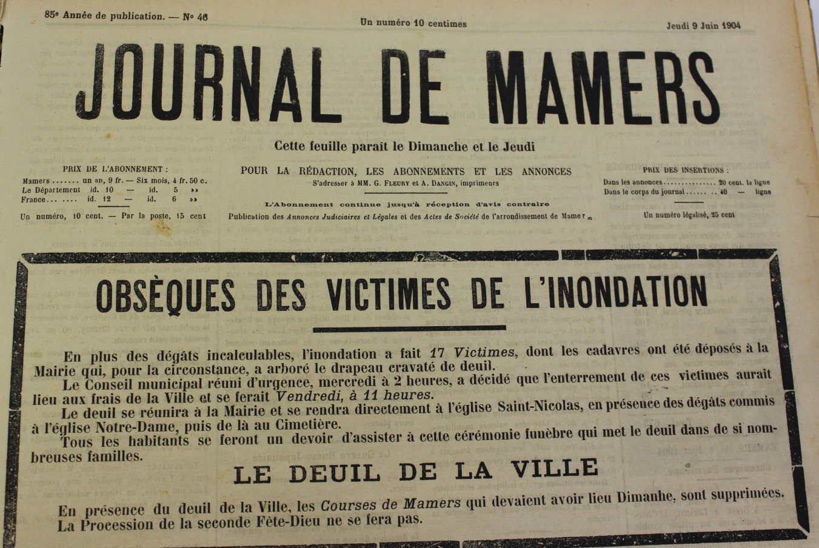
Extraits originaux du journal de Mamers du 9 juin 1904 qui relate les événements du 7 juin 1904
extrait n°1

Extraits originaux du journal de Mamers du 9 juin 1904 qui relate les événements du 7 juin 1904
extrait n°2

Extraits originaux du journal de Mamers du 9 juin 1904 qui relate les événements du 7 juin 1904
extrait n°3

Extraits originaux du journal de Mamers du 9 juin 1904 qui relate les événements du 7 juin 1904
extrait n°4

Pour aller plus loin, les élèves se connectent sur le site Géorisques, Mamers et ils listent les risques associés à cette ville. Ils peuvent alors noter que le risque d'inondation est présent en se fiant sur l'historique.
http://www.georisques.gouv.fr/connaitre_les_risques_pres_de_chez_soi/ma_commune_face_aux_risques/rapport?codeInsee=72180
- Document : qu’est-ce que le risque ?

Le risque est la combinaison de deux facteurs : l’aléa et la vulnérabilité.

*Aléa
Possibilité qu’un événement (comme une tempête) survienne.

*Vulnérabilité d’un enjeu
Fragilité de l’ensemble des personnes et des biens pouvant être touchés par l’aléa. On tient compte aussi de l’impact économique que peut avoir l’aléa.

Pour qu’un risque soit élevé, il faut donc que l’aléa et la vulnérabilité soient tous les deux élevés.

Les élèves d’analysent ce document puis émettent des hypothèses sur les aléas, vulnérabilités et risques de l’exemple de 1904. Ainsi, ils vont pouvoir réinvestir ce qu’ils ont lu dans les articles et/ou utiliser leur carte mentale. Cette question permet de dresser un bilan sur le niveau de compréhension du schéma…

2- Etude de la topographie Mamertine
Travail par atelier et par groupe
Atelier 1: Travail à partir du site Géoportail et du l'extrait du PLU Mamers p 22
Les élèves réalisent la carte topographique de la ville de Mamers, et ils doivent mettre en relation le profil vallonné, la présence de la rivière "La dive" dans le fond de la vallée et une zone où le risque d'inondation est le plus important.
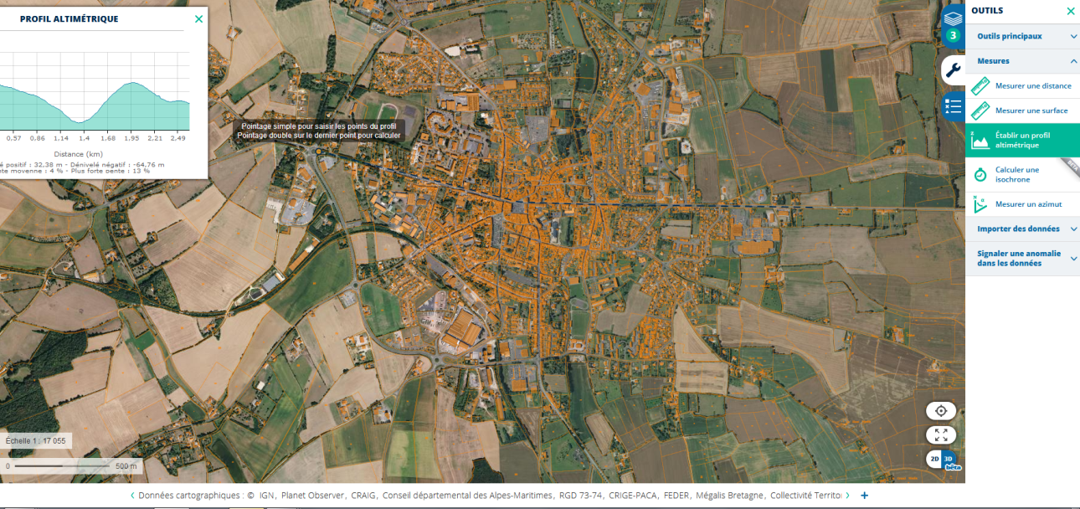
Atelier 2: travail de recherche internet afin de dégager les 3 grands types d'inondation
Après avoir recherché les grands types d'inondation, les élèves travaillent à partir de la cartographie du risque d'inondation par remontée de nappe phréatique, carte extraite du PLU de Mamers.
Ils en déduisent alors la zone de la ville exposée à ce risque.

http://www.mairie-mamers.fr/media/plu_mamers__doc_n1_rapport_de_presentation_1__000275700_1529_21032016.pdf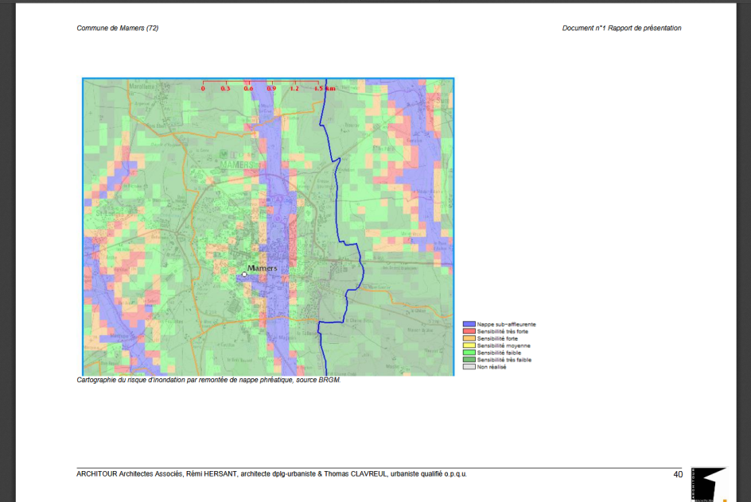

3- sortie de terrain sur place avec plusieurs arrêts afin de déceler la vulnérabilité et les enjeux à différents endroits de la ville aujourd'hui.
Lors de cette sortie, les élèves sont en groupes de 4, chacun à un rôle
- un géographe qui se repère sur le plan de la ville et qui indique le chemin suivi lors de la sortie
-un photographe chargé de prendre en photo les enjeux, vulnérabilités ou aménagements rencontrés lors des différents arrêts
- un secrétaire, chargé de prendre en note les observations du groupe
- un hydrogéologue, chargé d'étudier les caractéristiques de la rivière. ( débit, calcul de la vitesse par une expérience sur le terrain)
Elève : …………………………………………………… Elève « Secrétaire » Fiche à rendre aux enseignants à la fin de la sortie
Pour la sortie, j’ai besoin d’un crayon à papier.
Mon rôle : Observer et compléter le tableau. Je tiens compte des remarques de mes camarades.

Arrêt n° | Où sommes-nous ? | Qualifiez le niveau de vulnérabilité de ce lieu (faible, moyen, élevé)  Expliquez pourquoi. | Listez les enjeux humains et matériels observés autour de vous | Listez les conséquences possibles en cas d’inondation.

Vocabulaire :
- Enjeu : Elément susceptible d’être touché / atteint lors d’une inondation. Les enjeux peuvent être humain ou matériel.
- Vulnérable : territoire qui peut être plus ou moins facilement touché par un risque.

Elève : …………………………………. Elève" hydrogéologue" Fiche à rendre aux enseignants à la fin de la sortie
Pour la sortie, j’ai besoin d’un crayon à papier,quelques crayons de couleur, d'un chronomètre, d'une boussole, d'un mètre ou décamètre, d'une calculatrice.

Mon rôle : Observer et réaliser des mesures sur le terrain
1- Arrêt n°….: Réalise un croquis du lit* de la Dive en y indiquant la direction vers laquelle l'eau s'écoule, la transparence ou non de l'eau de la rivière, la présence de végétaux ou autres traces de vie:

2- Caractéristiques hydrologiques de la Dive: Débit, vitesse du courant.
a) Le débit correspond au volume d'eau qui passe par un point donné en 1 Seconde. Il s'exprime en m³ par seconde.
- Propose une expérience qui permettrait de mesurer le débit de la Dive :

- Quels problèmes techniques se posent à nous ?
…………………………………………………………………………………………………………………………………………………………………………………………………………………………………………………………………………………………………………………………………………………………………………………………………………………………………………………………………………………………………………………………………………………………………………………………………………………………………………………………………………………………………………………………………………………………………………………………………………………………………………………………………………………………………………………………………………………………………………………………………………………………………………………………………………………………………………………………………………………………………………………………………………………………………………………………………………

b) La vitesse s'exprime elle en km/heure ou en m/s.
Pose alors le calcul qui permette de connaître la vitesse d'écoulement de l'eau de la Dive : V = …………………
Vous disposez du matériel suivant : chronomètre, décamètre ou mètre, morceau de bois ou flotteur.
Proposez un protocole expérimental afin de mesurer la vitesse du courant ici.

Ensemble, réalisons la mesure, quel résultat obtient-on ? ……………………………………………………….

Ce résultat vous parait-il cohérent ? ………………………………
Vocabulaire :
- Lit d'une rivière : C'est l'espace ou chenal occupé par un cours d'eau de façon permanente (lit mineur) ou temporaire lors d'un débordement (lit majeur).
-Le débit correspond au volume d'eau qui passe par un point donné en 1 seconde. Il s'exprime en m³ par seconde.

Lors des arrêts, les élèves vont s'apercevoir que certaines infrastructures mamertines ( maison de retraite, caserne des pompiers, gymnase, stade) se trouvent implantées dans une zone vulnérable.
L'objectif de la sortie est aussi de leur montrer les mesures mise en place sur le terrain pour gérer le flux d'eau de la rivière : écluse, plan d'eau.
Ainsi ce travail d'observation permet d'introduire la suite du projet sur les mesures de protections liées à ce risque d'inondation.

4- Protection, prévention,
Les élèves doivent ensuite travailler sur les mesures envisagées et envisageables pour limiter le risque d'inondation dans la ville de Mamers.
Intervention d'un pompier : explication des mesures de protection en cas d'inondation
Intervention d'un membre de la mairie qui gère le plan d'urbanisme
Intervention d'un monsieur qui gère de façon bénévole " l'écluse " de Mamers

Tâche finale :
" La catastrophe de 1904 qui a touchée Mamers peut-elle de nouveau se produire ?" Réaliser un article illustré.
Le point de départ était l'article de 1904, le travail se termine par la rédaction d'un article
( autre forme possible : affiche ou débat)

